

MODUL AJAR KURIKULUM MERDEKA 2022
(PROTOTIPE)
Sekolah Dasar (sd/mi)

Nama penyusun : _______________________________
Nama Sekolah : _______________________________

Mata Pelajaran : Ilmu Pengetahuan Alam dan Sosial (IPAS)

Fase B, Kelas / Semester : IV (Empat) / I (Ganjil)

MODUL AJAR KURIKULUM MERDEKA 2022 (PROTOTIPE)
IPAS SD KELAS 4

INFORMASI UMUM
A. IDENTITAS MODUL
Penyusun  Instansi  Tahun Penyusunan  Jenjang Sekolah  Mata Pelajaran  Fase / Kelas  BAB 1  Topik  Alokasi Waktu | :  :  :  :  :  :  :  :  : | .....................................  SD ...............................  Tahun 2022  SD  Ilmu Pengetahuan Alam dan Sosial (IPAS)  B / 4  Tumbuhan, Sumber Kehidupan di Bumi  A. Bagian Tubuh Tumbuhan  B. Fotosintesis, Proses Paling Penting di Bumi  C. Perkembangbiakan Tumbuhan  27 JP
B. KOMPETENSI AWAL
- Mengidentifikasi bagian tubuh tumbuhan dan mendeskripsikan fungsinya.
- Mendeskripsikan proses fotosintesis dan mengaitkan pentingnya proses ini bagi makhluk hidup.
- Membuat simulasi menggunakan bagan/alat bantu sederhana tentang siklus hidup tumbuhan
C. PROFIL PELAJAR PANCASILA
1) Beriman, bertakwa kepada Tuhan Yang Maha Esa dan berakhlak mulia,
2) Berkebinekaan global,
3) Bergotong-royong,
4) Mandiri,
5) Bernalar kritis, dan
6) Kreatif.
D. SARANA DAN PRASARANA
- Sumber Belajar : (Kementerian Pendidikan, Kebudayaan, Riset, Dan Teknologi Republik Indonesia, 2021 Ilmu Pengetahuan Alam dan Sosial untuk SD Kelas IV, Penulis: Amalia Fitri, dkk dan Internet), Lembar kerja peserta didik

A. Bagian Tubuh Tumbuhan
- Perlengkapan yang dibutuhkan peserta didik:
1. lembar kerja (Lampiran 1.1) untuk masing-masing peserta didik;
2. kartu bagian tubuh tumbuhan (Lampiran 1.2);
3. alat tulis;
4. alat mewarnai;
5. seledri atau bunga putih 1 tangkai (bisa juga dengan sayur seperti sawi dan sejenisnya);
6. pewarna makanan;
7. gelas.
- Perlengkapan yang dibutuhkan guru (opsional):
1. contoh akar tunggang dan serabut;
2. contoh batang basah, batang kayu, dan batang rumput;
3. contoh daun dengan tulang berbeda.

B. Fotosintesis, Proses Paling Penting di Bumi
- Perlengkapan yang dibutuhkan peserta didik:
1. alat tulis;
2. alat mewarnai.
- Perlengkapan untuk kegiatan elompok (satu untuk setiap kelompok):
1. daun segar;
2. gelas atau mangkuk bening;
3. karton atau kertas samson.

C. Perkembangbiakan Tumbuhan
- Perlengkapan yang dibutuhkan peserta didik:
1. lembar kerja (Lampiran 1.3), untuk masing-masing peserta didik;
2. alat tulis;
3. alat mewarnai;
4. contoh bunga sempurna;
5. contoh bunga tidak sempurna.
C.2: Penyebaran Biji
- Perlengkapan untuk guru:
1. balon;
2. kacang-kacangan (bisa kacang hijau, kacang polong, atau kacang lain yang mudah ditemukan).
E. TARGET PESERTA DIDIK
- Peserta didik reguler/tipikal: umum, tidak ada kesulitan dalam mencerna dan memahami materi ajar.
- Peserta didik dengan pencapaian tinggi: mencerna dan memahami dengan cepat, mampu mencapai keterampilan berfikir aras tinggi (HOTS), dan memiliki keterampilan memimpin
F. MODEL PEMBELAJARAN
- Pembelajaran Tatap Muka
KOMPNEN INTI
A. TUJUAN KEGIATAN PEMBELAJARAN
- Tujuan Pembelajaran Bab 1 :
1. Mengidentifikasi bagian tubuh tumbuhan dan mendeskripsikan fungsinya.
2. Mendeskripsikan proses fotosintesis dan mengaitkan pentingnya proses ini bagi makhluk hidup.
3. Membuat simulasi menggunakan bagan/alat bantu sederhana tentang siklus hidup tumbuhan.

- Tujuan Pembelajaran Topik A :
1. Peserta didik bisa mengidentifikasi bagian-bagian tubuh dari tumbuhan.
2. Peserta didik memahami fungsi dari masing-masing bagian tubuh tumbuhan.
3. Peserta didik bisa mengaitkan fungsi bagian tubuh dengan kebutuhan tumbuhan untuk tumbuh, mempertahankan diri, serta berkembang biak

- Tujuan Pembelajaran Topik B :
1. Peserta didik dapat memahami kebutuhan tumbuhan untuk melakukan proses fotosintesis serta hasil dari fotosintesis.
2. Peserta didik dapat memahami dampak proses fotosintesis dan mengaitkan dengan pentingnya menjaga tumbuhan di Bumi.
3. Peserta didik dapat mengaitkan proses fotosintesis dengan makhluk hidup lain.

- Tujuan Pembelajaran Topik C :
1. Peserta didik bisa mengidentifikasi bagian-bagian bunga dan fungsinya.
2. Peserta didik bisa mendeskripsikan cara perkembangbiakan tumbuhan berbunga.
3. Peserta didik bisa mendeskripsikan macam-macam cara penyebaran biji.
4. Peserta didik bisa mengaitkan hubungan makhluk hidup lain dan komponen abiotik. dalam membantu perkembangbiakan tumbuhan.
B. PEMAHAMAN BERMAKNA
Topik A. Bagian Tubuh Tumbuhan :
- Meningkatkan kemampuan siswa bisa mengidentifikasi bagian-bagian tubuh dari tumbuhan., memahami fungsi dari masing-masing bagian tubuh tumbuhan. Dan mengaitkan fungsi bagian tubuh dengan kebutuhan tumbuhan untuk tumbuh, mempertahankan diri, serta berkembang biak.

Topik B. Fotosintesis, Proses Paling Penting di Bumi :
- Meningkatkan kemampuan siswa bisa memahami kebutuhan tumbuhan untuk melakukan proses fotosintesis serta hasil dari fotosintesis., memahami dampak proses fotosintesis dan mengaitkan dengan pentingnya menjaga tumbuhan di Bumi. dan mengaitkan proses fotosintesis dengan makhluk hidup lain

Topik C. Perkembangbiakan Tumbuhan :
- Meningkatkan kemampuan siswa bisa mengidentifikasi bagian-bagian bunga dan fungsinya., mendeskripsikan cara perkembangbiakan tumbuhan berbunga., mendeskripsikan macam-macam cara penyebaran biji. dan mengaitkan hubungan makhluk hidup lain dan komponen abiotik. dalam membantu perkembangbiakan tumbuhan
C. PERTANYAAN PEMANTIK
Pengenalan Topik Bab 1
1. Apakah kesamaan tumbuhan dengan hewan dan manusia?
2. Apakah perbedaan tumbuhan dengan hewan dan manusia?

Topik A. Bagian Tubuh Tumbuhan :
1. Apa saja bagian tubuh dari tumbuhan?
2. Apa fungsi dari setiap bagian tubuh tumbuhan?

Topik B. Fotosintesis, Proses Paling Penting di Bumi :
1. Bagaimana tumbuhan mencari makanan?
2. Apa perbedaan tumbuhan dan makhluk hidup lainnya?
3. Mengapa fotosintesis adalah proses yang penting di Bumi?

Topik C. Perkembangbiakan Tumbuhan :
1. Bagaimana tumbuhan berkembang biak?
2. Bagaimana cara tumbuhan menyebarkan bijinya?
3. Mengapa tumbuhan perlu menyebarkan bijinya?
D. KEGIATAN PEMBELAJARAN
Kegiatan Pendahuluan
Kegiatan Orientasi
1. Peserta didik dan Guru memulai dengan berdoa bersama.
2. Peserta didik disapa dan melakukan pemeriksaan kehadiran bersama dengan guru.
Kegiatan Apersepsi (2 JP)
1. Mulailah kelas dengan melakukan kegiatan seperti:
a. Peserta didik membawa tanaman dari rumah kemudian dipindahkan ke halaman sekolah. Saat memindahkan ajak Peserta didik untuk mengamati bagian-bagian tumbuhan mereka. Tanyakan kepada mereka bagian tubuh tumbuhan apa saja yang mereka lihat.
b. Mengolah makanan dari tumbuhan, seperti memasak sayur, minuman tradisional, rujak, dan lain-lain. Ajak Peserta didik untuk mengamati bahanbahan mentah sebelum diolah. Tanyakan bagian tumbuhan apa yang dipakai sebagai bahan. Jika menggunakan bahan-bahan olahan tumbuhan (gula, nasi, madu, dll), guru bisa bercerita mengenai asal dan proses bahan tersebut.
2. Manfaatkan ruang-ruang terbuka sebagai kegiatan diskusi.
3. Ajak Peserta didik bercerita mengenai makanan favorit mereka yang berasal dari tumbuhan. Minta mereka menebak bagian tubuh mpeserta didikah itu.
Agar lebih seru, tanyakan apakah mereka pernah makan bunga, akar, atau batang tumbuhan. Guru bisa bercerita bahwa brokoli itu bunga yang belum mekar; kentang merupakan batang; wortel dan singkong adalah akar.
4. Lanjutkan diskusi dengan bertanya pertanyaan esensial kepada peserta didik.
Tuliskan kata kunci yang disampaikan peserta didik pada papan tulis. guru bisa memancing dengan meminta peserta didik melihat dari: anggota tubuh; cara hidup atau perilaku (bergerak, cara mencari makan, dan sebagainya); cara berkembang biak.
5. Lanjutkan diskusi sampai peserta didik melihat bahwa walaupun sama-sama makhluk hidup, tumbuhan memiliki banyak perbedaan dengan hewan dan tumbuhan. Guru juga bisa memancing dengan mengajak peserta didik menebak alasan dari judul bab ini.
6. Sampaikan tujuan pembelajaran yang ingin dicapai dalam bab ini dan elaborasikan dengan apa yang ingin diketahui peserta didik tentang tumbuhan.
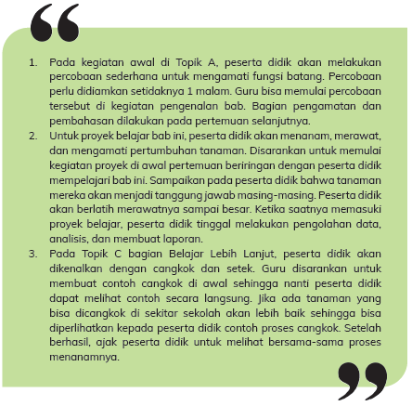
Kegiatan Motivasi
1. Memberikan gambaran tentang manfaat mempelajari pelajaran yang akan dipelajari dalam kehidupan sehari-hari
2. Guru menyampaikan tujuan pembelajaran

Kegiatan Inti
Pengajaran Topik A: Bagian Tubuh Tumbuhan (5 JP)

1. Lakukan kegiatan literasi dengan narasi pembuka Topik A pada Buku Siswa.
2. Minta peserta didik untuk mengambil gelas percobaannya dan melakukan pengamatan terhadap bunga/seledri. Minta mereka membandingkan dengan hasil teman sekelompoknya.
3. Arahkan Peserta didik untuk diskusi kelompok dengan pertanyaan pada Buku Siswa:
a. Apa yang terjadi pada seledri/bunga?
Bagian daun akan berubah warna sesuai warna dalam gelas. Seperti air dalam pewarna naik ke atas.
b. Cobalah untuk memotong tangkai bagian bawah dari seledri/bunga. Apa yang kalian amati?
Pada bagian dalam batang akan terlihat ada air yang bewarna. Ini membuktikan bahwa air naik ke daun melewati batang.
c. Bagian tumbuhan apa yang kita amati pada percobaan ini?
Batang
d. Apa kira-kira fungsi dari bagian tubuh tumbuhan tersebut?
Mengalirkan air ke seluruh bagian tumbuhan. Percobaan ini membuktikan bahwa batang berperan dalam proses distribusi air juga makanan ke seluruh bagian tumbuhan.
4. Pandu kegiatan diskusi sesuai pertanyaan. Lanjutkan diskusi dengan memancing peserta didik menyebutkan fungsi lain dari batang yang diketahuinya.

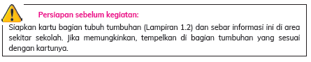
1. Arahkan kegiatan sesuai instruksi pada Buku Siswa. Bagikan Lembar Kerja 1.1 pada setiap peserta didik.
2. Jika sudah, lakukan pembahasan mengenai fungsi bagian tubuh tumbuhan.
Fokuskan dahulu pembahasan pada fungsi untuk tumbuhan itu sendiri.
Kemudian guru bisa memperluasnya dengan melihat fungsi bagi makhluk hidup yang lain.
3. Gunakan infografis “Bagian Tubuh Tumbuhan dan Fungsinya” pada Buku Siswa sebagai alat bantu dan kegiatan literasi.
4. Kegiatan tambahan yang bisa dilakukan (opsional):
a. tunjukkan kepada peserta didik contoh-contoh akar, batang, dan daun yang sudah disiapkan;
b. ajak peserta didik untuk melihat dan mengamati perbedaan-perbedaannya;
c. pada kegiatan tambahan ini, guru bisa memperlihatkan kepada peserta didik, bahwa tumbuhan juga memiliki keanekaragaman. Bentuk akar, batang, daun, bisa berbeda-beda dan tetap memiliki fungsi yang sama. Di kelas 3, peserta didik sudah belajar mengenai keanekaragaman hewan dan pengelompokannya. Hal yang sama juga bisa dilakukan pada tumbuhan.

Pengajaran Topik B: Fotosintesis, Proses Paling Penting di Bumi (8 JP)
1. Lakukan kegiatan literasi dengan narasi Topik B pada Buku Siswa.
2. Tanyakan “Apa yang kalian lakukan jika kalian lapar?”. Lanjutkan diskusi sampai peserta didik menyadari ketika manusia mencari makan mereka bergerak, sedangkan tumbuhan tidak berpindah tempat seperti manusia dan hewan. Bisa saja peserta didik menjawab dengan diberi oleh manusia karena mereka menyiram dan merawatnya. Lanjutkan diskusi dengan mengajak peserta didik berpikir mengenai tumbuhan-tumbuhan liar dan hutan.
3. Minta mereka mengingat lagi fungsi daun. Sampaikan bahwa pada topik ini kita akan belajar bagaimana daun berperan sebagai dapur dan menghasilkan makanan.
4. Bagi peserta didik ke dalam kelompok berisi 3-5 orang. Siapkan peserta didik untuk kegiatan eskperimen sesuai instruksi pada Buku Siswa.
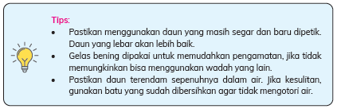
5. Sambil menunggu eksperimen, arahkan peserta didik untuk membaca infografis “Fotosintesis” pada Buku Siswa.
6. Sebelum memulai pembahasan mengenai fotosintesis, peserta didik perlu memahami dulu apa itu oksigen dan karbon dioksida. Guru bisa memulai dengan mengajak peserta didik menarik napas panjang kemudian mengembuskan.
Lalu berikan pertanyaan:
a. apa yang kalian hirup saat menarik napas?
b. apa yang kalian keluarkan saat mengembuskan napas?
Peserta didik mungkin akan menjawab keduanya sebagai udara. Sampaikanlah bahwa udara yang dihirup dan dihembuskan itu berbeda jenis. Lalu kenalkan kepada mereka istilah oksigen dan karbondioksida. Sama dengan manusia, hewan juga membutuhkan oksigen dan mengeluarkan karbon dioksida.
7. Untuk memudahkan peserta didik memahami proses fotosintesis, jelaskan secara bertahap sesuai tahapan di Buku Guru bagian “Informasi untuk Guru”.
Setelah selesai 1 tahap, ajak peserta didik untuk melihat tahapannya di infografis. Manfaatkan papan tulis untuk menulis bahan dan hasil fotosintesis.
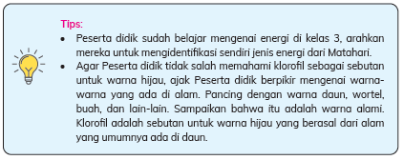
8. Fokuskan peserta didik kepada hasil fotosintesis. Makanan adalah hasil yang digunakan tumbuhan untuk tumbuh. Lalu oksigen akan dilepaskan oleh tumbuhan ke luar sehingga manusia dan hewan bisa bernapas.
9. Sebelum mengajak peserta didik kembali melihat percobaannya, berikan pertanyaan berikut.
a. apa yang terjadi jika kamu mengembuskan udara dalam air? (gelembung udara).
b. jika hasil dari fotosintesis adalah oksigen (yang merupakan udara), apa yang akan terjadi pada daun yang disimpan dalam air? (gelembung udara).
10. Ajak mereka untuk melihat percobaannya dan mencari gelembung udara yang menempel di atas daun. Sampaikan bahwa gelembung adalah bukti bahwa daun melakukan fotosintesis.
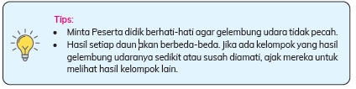
11. Peserta didik mungkin akan mempertanyakan bagaimana daun yang sudah dipetik masih bisa melakukan fotosintesis padahal tidak ada akar. Jelaskan kepada mereka percobaan ini hanya berhasil jika menggunakan daun yang masih segar/baru dipetik. Saat itu, daun masih memiliki sisa air untuk menghasilkan makanan dan bertahan hidup. Jika airnya sudah habis, maka daun itu tidak akan bisa berfotosintesis dan mati.
1. Arahkan peserta didik untuk kegiatan menggambar sesuai instruksi pada Buku Siswa.
2. Satu kotak menjelaskan 1 tahap, berisi gambar dan keterangan.
1. Lakukan kegiatan literasi dengan teks “Pentingnya Fotosintesis” pada Buku Siswa.
2. Diskusikan mengenai pentingnya proses fotosintesis dengan menanyakan manfaat dari fotosintesis, siapa saja yang membutuhkan, serta apa yang terjadi di Bumi jika tidak ada tumbuhan.
3. Gunakan data persentase produksi oksigen di Bumi untuk menjelaskan kepada peserta didik bahwa sumbangsih oksigen terbesar dihasilkan oleh laut.
Sampaikan juga, sama seperti manusia, tumbuhan di darat juga memerlukan oksigen untuk menghasilkan energi yang dipakai untuk tumbuh. Dari informasi ini, arahkan peserta didik untuk menyadari pentingnya menjaga ekosistem laut.
4. Arahkan peserta didik untuk kegiatan kelompok sesuai instruksi di Buku Siswa. Setiap kelompok diberikan kertas samson/karton.
5. Untuk memudahkan, tuliskan daftar apa saja yang harus ada pada infografis mereka. Misal: harus ada pohon atau laut, simbol oksigen dan karbondioksida, tanah, matahari, air, hewan, dan manusia. Hubungan dan alur proses bisa dituliskan menggunakan simbol tanda panah.
6. Lakukan kegiatan presentasi (lihat Variasi Kegiatan Presentasi pada Panduan Umum Buku Guru).

Pengajaran Topik C: Perkembangbiakan Tumbuhan (7 JP)
1. Persiapan kegiatan: Pada hari sebelumnya, minta peserta didik untuk membawa 1 tangkai bunga ke sekolah. Guru perlu menyiapkan contoh bunga sempurna dan tidak sempurna untuk diperlihatkan pada Peserta didik.
2. Lakukan kegiatan literasi dengan narasi Topik C.1 pada Buku Siswa.
3. Bagi peserta didik dalam kelompok terdiri dari 3-4 orang. Bagikan Lembar Kerja 1.3 untuk masing-masing Peserta didik.
4. Minta peserta didik menyebutkan dahulu bagian-bagian bunga yang sudah mereka ketahui.
5. Pandu peserta didik mengamati bagian bunga per bagian. Tunjuklah bagian yang dibahas dengan bunga yang guru bawa. Kemudian, minta peserta didik melihat bagian tersebut di bunga-bunga yang ada di kelompoknya.
6. Sebelum menjelaskan benang sari dan putik, guru bisa bertanya dahulu kepada peserta didik mengenai jenis kelamin pada manusia dan hewan.
Kemudian, tanyakan kepada peserta didik apakah menurut mereka tumbuhan juga terbagi menjadi jantan dan betina? Lanjutkan diskusi dengan menjelaskan pada peserta didik bagian benang sari dan putik.
7. Dari ragam contoh bunga yang dibawa Peserta didik, guru bisa mengajak peserta didik untuk melihat bahwa tidak semua bunga memiliki keduanya.
Lanjutkan diskusi mengenai bunga sempurna dan bunga tidak sempurna.
8. Lakukan kegiatan literasi menggunakan teks “Bunga Sempurna dan Tidak Sempurna” pada Buku Siswa.
1. Mulailah dengan bertanya:
a. Bagaimana serbuk sari dan putik ini berperan dalam proses perkembangbiakan?
b. Bagaimana bunga-bunga yang tidak sempurna mengalami perkembangbiakan?
2. Lakukan kegiatan literasi dengan teks dan pertanyaan pada Buku Siswa.
3. Saat melakukan pembahasan gunakan gambar, contoh bunga asli, atau bahkan video dari internet untuk memberikan visualisasi yang memudahkan peserta didik memahami.
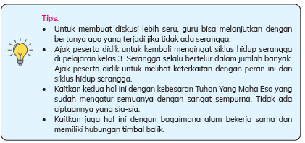
4. Arahkan peserta didik untuk kegiatan membuat komik sesuai panduan pada Buku Siswa.
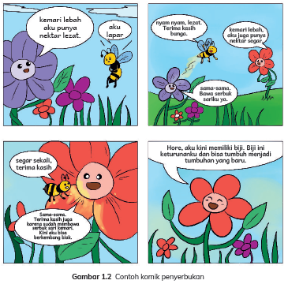
5. Lakukan pertukaran komik antar peserta didik.

C.2: Penyebaran Biji
1. Lakukan kegiatan literasi dengan narasi Topik C.2 pada Buku Siswa.
2. Sampaikan kepada peserta didik bahwa sama seperti penyerbukan, walaupun tumbuhan tidak memiliki kaki, mereka memiliki caranya sendiri untuk menyebarkan bijinya. Salah satu cara yang unik adalah cara penyebaran biji kacang polong.
3. Lakukan demonstrasi di halaman sekolah sebagai berikut.
a. masukkan kacang-kacangan pada balon, anggaplah ini sebagai biji kacang polong;
b. tiup balon sampai besar. Balon dianggap sebagai kulit kacang;
c. mulailah dengan bercerita ketika sudah berkembang biak, kacang polong akan menghasilkan biji dan disimpan di kulitnya;
d. pada musim panas, kulit kacang akan lebih cepat mengering. Gunakan lilin untuk mendemonstrasikan cuaca panas. Dekatkan balon ke api untuk memicu balon meledak. Jika tidak memungkinkan, gunakan jarum;
e. saat kering, kulit kacang akan terbuka dan melontarkan biji-bijinya. Ajak peserta didik mengamati bagaimana biji-biji dalam balon tersebar ke tanah saat balon pecah;
f. ini adalah salah satu cara penyebaran biji yang terjadi karena tanaman itu sendiri (lontaran biji karena pecahnya buah). Cuaca yang panas membantu proses ini lebih cepat terjadi.
4. Bagi peserta didik dalam kelompok terdiri dari 3-4 orang. Arahkan kegiatan kelompok sesuai instruksi di Buku Siswa.
5. Jika sudah selesai, pandulah untuk kegiatan diskusi dan membahas bersama-sama. Mengapa perlu penyebaran biji?
Gambar A memperlihatkan area yang padat. Semakin padat maka akan terjadi persaingan makanan, air yang tersedia dipakai untuk memenuhi kebutuhan tanaman yang semakin banyak. Tanaman yang besar akan menutupi cahaya Matahari bagi tanaman yang baru tumbuh. Area untuk tumbuh juga akan semakin sempit. Biji perlu disebar agar bisa tumbuh dengan baik dan tidak bersaing dengan induknya.
Perjalanan Biji
Metode | Contoh cara penyebaran biji | Contoh tanaman | Contoh hewan
Cara 1  (bantuan  hewan) | Hewan memakan buah-buahan. Bagian  yang dimakan adalah daging buahnya.  Hewan ini akan membuang biji yang tidak dimakannya. | Tanaman berbuah | Hewan pemakan  buah
Cara 2  (bantuan  hewan) | Biji-biji yang berjarum kecil mudah menempel di bulu kelinci. Kelinci hewan yang suka masuk ke semak-semak tumbuhan. Saat kelinci berlompat dan berlari, biji akan jatuh dan tersebar. | Tanaman dengan biji berduri-duri yang bisa menempel di bulu seperti rumput jarum. | Hewan berbulu
 | Catatan: peserta didik tidak perlu menyebutkan contoh tanamannya karena mungkin belum familiar. Namun ajak peserta didik untuk mendeskripsikan bentuk biji yang bisa disebar dengan cara ini.
Cara 3  (bantuan  hewan) | Gajah hewan pemakan tumbuh-tumbuhan.  Badannya yang besar membuatnya juga  memerlukan makanan yang banyak. Biji  buah akan keluar bersama kotorannya.  Saat itu gajah sudah berada di tempat  yang lain dan biji tersebar dari induknya.  Catatan: Arahkan peserta didik untuk  mengaitkan keuntungan biji yang keluar  bersama kotoran. | Tanaman berbuah  dan berbiji | Hewan pemakan  buah yang suka  bergerak dan  berpindah-pindah  tempat, seperti  burung.
Cara 4  (bantuan  angin) | Bunga dandelion memiliki biji-biji yang  ringan. Biji-biji itu akan tertiup terbawa  angin dan jatuh di tempat lain. | Tanaman yang  bijinya ringan, halus, dan mudah lepas  dari tanamannya | -
Cara 5  (bantuan  air) | Tumbuhan yang hidup di tempat berair  seperti pantai, danau, sungai, dibantu  oleh air untuk penyebaran bijinya. Buah  kelapa akan terbawa oleh arus air laut dan terdampar di tempat yang lain. | Tanaman yang  hidup di daerah air.  Umumnya buah  akan mengambang sehingga bisa ikut terbawa arus air. | -
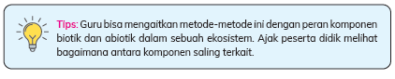

Proyek Pembelajaran (5 JP)

Kegiatan proyek belajar ini dibagi menjadi 6 tahap. Untuk tahap 1 diharapkan sudah mulai dilakukan di awal pembelajaran. Sehingga, pada tahap ini tanaman peserta didik sudah cukup besar dan bisa difokuskan tahap 2-6. Untuk memandu proyek secara umum, lihat Panduan Proyek Belajar pada Panduan Umum Buku Guru.
Tahap 1: Menanam Tanaman
1. Samakan persepsi kepada peserta didik mengenai cara-cara merawat tumbuhan dengan baik. Termasuk cara memberi air, tidak terlalu banyak sampai tanah jadi becek atau terlalu sedikit sampai tanah kering.
2. Lakukan pengecekan berkala untuk pot-pot Peserta didik. Ingatkan kepada peserta didik yang masih belum sadar akan tanggung jawabnya.
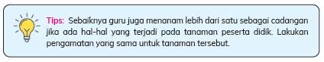
Tahap 2: Mengamati Tumbuhan
Arahkan peserta didik untuk mengingat lagi fungsi bagian tubuh tumbuhan. Kaitkan pengetahuan tersebut dengan tanaman yang mereka rawat.
Tahap 3: Membandingkan Pertumbuhan Kedua Pot
1. Bisa dengan membandingkan secara pengamatan fisik atau dengan menggunakan diagram garis (sumbu x untuk hari dan sumbu y untuk tinggi).
Pandu peserta didik untuk membuat diagram garis bersama-sama dan cara menganalisisnya.
2. Untuk membimbing, ingatkan peserta didik pada perbedaan kondisi pada kedua pot ini. Lalu kaitkan dengan proses fotosintesis.
3. Informasi untuk guru: salah satu ciri tumbuhan yang terkena sedikit Matahari adalah tumbuh cepat, tinggi, namun kurus, batang tidak kokoh, dan daunnya kecil-kecil. Kondisi ini disebut etiolasi. Ini merupakan cara tumbuhan beradaptasi pada tempat gelap. Guru bisa menggunakan penjelasan ini pada Peserta didik.
4. Kumpulkan data terakhir tinggi pot A pada tabel bersama (di papan tulis atau kertas karton/samson).
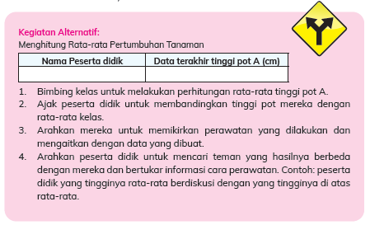
Tahap 4: Refleksi kegiatan Proyek
Lakukan kegiatan refleksi dengan pertanyaan pada Buku Siswa. Untuk memandu peserta didik, lihat bagian refleksi di Panduan Umum Buku Guru.
Tahap 5: Membuat Media Presentasi.
Untuk memudahkan, peserta didik bisa menggunting jawabannya untuk tahap 2-5 di jurnal kemudian menempelkan di karton.
Tahap 6: Presentasi Proyek
Untuk memandu peserta didik, lihat variasi kegiatan presentasi di Panduan Umum Buku Guru.

Kegiatan Penutup
1. Siswa dapat menyimpulkan isi materi pada pembelajaran hari ini.
2. Siswa mengkomunikasikan kendala yang dihadapi dalam mengikuti pembelajaran hari ini.
3. Guru meminta peserta didik untuk melakukan Tugas lembar kerja peserta didik (LKPD).
4. Guru mengajak peserta didik untuk berdoa penutup.

Kegiatan Keluarga
Mari kita libatkan keluarga untuk menyelaraskan suasana belajar di rumah dengan sekolah. Untuk mendukung proses belajar peserta didik saat belajar di topik ini, keluarga bisa mengajak peserta didik untuk melakukan kegiatan-kegiatan berikut.
- Mengajak peserta didik untuk berkebun di rumah. Berikan mereka bertanggung jawab untuk merawat tanaman di rumah.
- Jika memungkinkan, tanamlah sayur-sayuran atau tanaman yang hasilnya bisa diolah menjadi makanan. Peserta didik bisa panen dan memasak bersama Ayah Ibu. Lalu, ajak peserta didik untuk berpikir manfaat diberikan oleh tanaman.
- Mengajak peserta didik untuk berpiknik di taman dan duduk di bawah pohon rindang. Ayah Ibu bisa mengarahkan peserta didik untuk menyadari segarnya udara di tempat yang banyak tumbuhan, terutama di bawah pohon. Di sekolah peserta didik akan belajar mengenai fotosintesis. Salah satu hasil dari fotosintesis adalah oksigen (udara yang kita hirup). Makanya udara di sekitar tumbuhan akan terasa segar dan sejuk.
- Mengajak peserta didik untuk melihat bahan makanan yang ada di rumah. Ayah Ibu bisa mengajak peserta didik untuk mencari bahan yang berasal dari tumbuhan yang ada di rumah.
- Mengajak peserta didik untuk melihat manfaat lain dari tumbuhan selain sebagai makanan. Orang tua bisa mengajak peserta didik untuk mencari bahan yang berasal dari tumbuhan yang ada di rumah. Contohnya perabotan dari kayu, minyak kayu putih, kapas, dan lain-lain.
Berikan ruang untuk keluarga dapat berkonsultasi dengan guru apabila mengalami hambatan atau kendala dalam melakukan kegiatan-kegiatan tersebut.
E. REFLEKSI

Topik A: Bagian Tubuh Tumbuhan
(Untuk memandu peserta didik, lihat bagian refleksi di Panduan Umum Buku Guru)
1. Apa saja bagian tubuh tumbuhan?
Akar, batang, daun, bunga, dan buah (ingatkan lagi untuk bunga dan buah tidak selalu ada pada setiap tumbuhan.
2. Bagian mana dari tumbuhan yang berperan untuk bertahan hidup/melindungi diri?
Akar dan batang (bisa saja ada peserta didik yang menjawab duri.
3. Bagian mana dari tumbuhan yang berperan untuk tumbuh?
Akar, batang, dan daun.
4. Bagian mana dari tumbuhan yang berperan untuk berkembang biak?
Bunga (bisa saja ada peserta didik yang menjawab biji).
Motivasi peserta didik untuk menyertakan alasan pada nomor 2-4 agar guru bisa mengamati pemahaman mereka.

Topik B: Fotosintesis, Proses Paling Penting di Bumi
(Untuk memandu peserta didik, lihat bagian refleksi di Panduan Umum Buku Guru)
1. Jika dilihat dari cara mendapatkan makanannya, apa perbedaan tumbuhan dengan manusia dan hewan?
Manusia dan hewan mencari dan mendapatkan makanan dari hewan atau tumbuhan. Untuk mendapatkan makanan mereka perlu bergerak, berburu, dan mengolah/masak (khusus manusia). Tumbuhan menghasilkan makanannya sendiri.
2. Apa yang dibutuhkan tanaman untuk melakukan proses fotosintesis?
Cahaya matahari, air, karbondioksida, dan klorofil. Ajak peserta didik melihat mana kebutuhan yang ada pada tumbuhan, mana yang berasal dari alam, dan makhluk hidup lain.
3. Apa yang dihasilkan dari proses fotosintesis?
Makanan (karbohidrat) dan oksigen.
4. Mengapa proses fotosintesis adalah proses yang sangat penting?
Karena dengan fotosintesis tumbuhan menghasilkan oksigen untuk makhluk hidup bernapas. Tumbuhan juga menghasilkan makanan yang merupakan sumber makanan dari manusia dan hewan.
5. Sikap apa yang perlu kita lakukan terhadap tumbuhan setelah kamu mempelajari topik ini?
Bervariasi, utamanya adalah sikap untuk menjaga dan merawat tumbuhan serta alam, termasuk menjaga ekosistem laut.
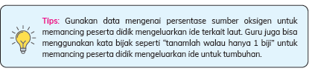
6. Apa yang terjadi jika tidak ada tumbuhan di muka Bumi?
Tidak ada sumber makanan dan tidak ada yang menghasilkan oksigen.

Topik C: Perkembangbiakan Tumbuhan
(Untuk memandu peserta didik, lihat bagian refleksi di Panduan Umum Buku Guru)
1. Bagaimana cara tumbuhan berbunga berkembang biak?
Dengan cara penyerbukan.
2. Bagian bunga apa yang berperan dalam proses perkembangbiakan?
Serbuk sari dan kepala putik.
3. Apa peran hewan dalam perkembangbiakan tumbuhan?
Membantu proses penyerbukan. Hewan pemakan nektar membantu menempelnya serbuk sari di kepala putik.
4. Selain melalui serangga, menurutmu apalagi yang bisa membantu terjadinya proses penyerbukan?
Bisa melalui burung dan angin.
5. Apa yang terjadi pada bunga setelah melakukan perkembangbiakan?
Bunga akan berkembang menjadi biji atau buah.

Topik C2: Penyebaran Biji
(Untuk memandu peserta didik, lihat bagian refleksi di Panduan Umum Buku Guru)
1. Mengapa tumbuhan perlu menyebarkan bijinya?
Agar bisa tumbuh di lingkungan yang baik, tidak mengalami persaingan dengan induknya, dan mendapatkan akses ke cahaya Matahari.
2. Apa manfaat bagi makhluk hidup lain dengan adanya penyebaran biji?
Sumber makan untuk hewan-hewan tersebar di banyak tempat. Hewan-hewan juga bisa menggunakan tumbuhan sebagai tempat berlindung. Manusia bisa mendapat udara segar.
3. Apa saja yang membantu tumbuhan menyebarkan bijinya?
Hewan, angin, air, dan tumbuhan itu sendiri (pecahnya kulit biji/buah)
4. Setelah mempelajari penyerbukan dan penyebaran biji, menurutmu apa yang dibutuhkan oleh tumbuhan dari manusia?
Merawat dan menjaga keteraturan yang sudah ada. Manusia juga bisa membantu penyebaran biji dan penyerbukan. Maksudnya keteraturan adalah tanpa campur tangan manusia alam sudah memiliki cara sendiri untuk bertahan hidup. Manusia dengan akal yang diberikan perlu mencari cara agar keteraturan ini tetap terjaga.

Proyek Belajar
Agar proses belajar selanjutnya lebih baik lagi, mari lakukan refleksi diri dengan menjawab pertanyaan berikut.
1. Apa yang sudah berjalan baik di dalam kelas? Apa yang saya sukai dari kegiatan pembelajaran kali ini? Apa yang tidak saya sukai?
2. Pelajaran apa yang saya dapatkan selama pembelajaran?
3. Apa yang ingin saya ubah untuk meningkatkan/memperbaiki pelaksanaan/hasil pembelajaran?
4. Dengan pengetahuan yang saya dapat/miliki sekarang, apa yang akan saya lakukan jika harus mengajar kegiatan yang sama di kemudian hari?
5. Kapan atau pada bagian mana saya merasa kreatif ketika mengajar, dan mengapa menurut guru?
6. Pada langkah ke berapa peserta didik paling belajar banyak?
7. Pada momen apa peserta didik menemui kesulitan saat mengerjakan tugas akhir mereka?
8. Bagaimana mereka mengatasi masalah tersebut dan apa peran saya pada saat itu?

Guru dapat menambahkan pertanyaan refleksi sesuai kebutuhan.
9. ……………...
10. ………………

F. ASESMEN / PENILAIAN
Penilaian
Contoh Rubrik Penilaian Proyek
 | Sangat Baik | Baik | Cukup | Perlu Perbaikan
Tahap 1 | - Merawat tanaman secara mandiri dan menunjukkan tanggung jawab.  - Melakukan pengamatan dan mengisi jurnal secara mandiri tanpa diingatkan. | Bisa merawat,  melakukan  pengamatan, serta  mengisi jurnal  namun masih perlu  diingatkan. | Bisa merawat,  melakukan  pengamatan, serta  mengisi jurnal  namun masih perlu  ditemani | Tidak menunjukkan  sikap tanggung  jawab terhadap  tanamannya,  perlu ditemani  untuk melakukan  pengamatan.
Tahap 2 | Menjawab disertai  dengan alasan yang  logis. | Menjawab dengan  benar namun tidak  menyertai alasan  yang kuat. | Ada 1-2  kesalahan | Lebih dari 2  kesalahan
Tahap 3 | - Membuat dua diagram garis.  - Memberikan hasil analisis mengenai kondisi kedua pot.  - Mengaitkan kondisi kedua pot dengan proses fotosintesis. | Memenuhi 2  kriteria yang  diharapkan. | Memenuhi 1  kriteria yang  diharapkan. | Seluruh kriteria  tidak terpenuhi.
Tahap 4 | Mampu melakukan  refleksi secara  mandiri, mengaitkan  dengan kelebihan dan  pengalaman, serta bisa  mengaitkan pelajaran ke  dalam sikap sehari-hari. | Bisa melakukan  refleksi dengan  bimbingan untuk  1-2. | Bisa melakukan  refleksi dengan  bimbingan untuk  3-4. | Melakukan refleksi  dengan bimbingan  untuk semua  pertanyaan.
Tahap 5 | Mencantumkan dalam  media:  - Gambar siklus hidup tumbuhan.  - Jawaban tahap 2-5. | Tidak terlihat 1-2. | Tidak terlihat 3-4. | Tidak terlihat 5.

Contoh Rubrik Penilaian Presentasi Produk
 | Sangat Baik | Baik | Cukup | Perlu Perbaikan
Sikap presentasi:  1. berdiri tegak;  2. suara terdengar jelas;  3. melihat ke arah audiens;  4. mengucapkan salam pembuka;  5. mengucapkan salam penutup. | Memenuhi  semua kriteria  sikap presentasi yang baik. | Memenuhi 3-4  kriteria sikap  presentasi yang baik. | Memenuhi 1-2  kriteria sikap  presentasi yang baik. | Seluruh kriteria  tidak terpenuhi
Pemahaman konsep | 1. Saat menjelaskan tidak melihat media presentasi.  2. Penjelasan bisa dipahami | 1. Melihat media sesekali.  2. Penjelasan bisa dipahami | 1. Sering melihat isi media.  2. penjelasan kurang bisa dipahami. | 1. Membaca media selama presentasi.  2. Penjelasan tidak dapat dipahami.

G. KEGIATAN PENGAYAAN DAN REMEDIAL
Pengayaan
- Peserta didik dengan nilai rata-rata dan nilai diatas rata-rata mengikuti pembelajaran dengan pengayaan.

Remedial
- Diberikan kepada peserta didik yang membutuhkan bimbingan untuk memahami materi atau pembelajaran mengulang kepada siswa yang belum mecapai CP.

G. UJI PEMAHAMAN

A. Bagian Tubuh Tumbuhan
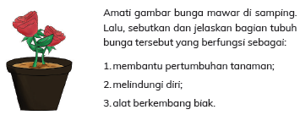
B. Proses Fotosintesis
Aga mempunyai 2 pot tanaman stroberi di rumahnya. Kemudian, ia melakukan percobaan menggunakan 2 tanaman tersebut. Pot A disimpan di halaman depan rumahnya. Pot B disimpan di dalam lemari. Ia rutin memberikan air untuk kedua tanaman tersebut.
Setelah 2 minggu kemudian, Aga melihat Pot A masih dalam kondisi segar dan tumbuh. Namun, tanaman pada pot B layu dan mati.
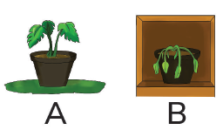
Jawablah pertanyaan berikut untuk mengetahui perbedaan pertumbuhan kedua tanaman tersebut.
1. Apa yang membedakan pot A dan pot B dalam percobaan Aga?
2. Mengapa pot B layu walaupun sudah disiram air oleh Aga?

C. Penyebaran Biji pada Tumbuhan
Amati makhluk hidup berikut!
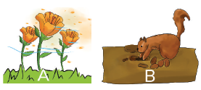
1. Berikan 2 cara yang bisa membantu proses penyerbukan pada gambar A!
2. Bagaimana cara penyebaran biji yang dilakukan tupai pada gambar B? Tanaman seperti apa yang bisa disebar dengan cara tersebut?

A. Bagian Tubuh Tumbuhan
1. Akar karena berfungsi menyerap air untuk kebutuhan fotosintesis Batang karena berfungsi untuk menyebarkan air dan hasil fotosintesis ke seluruh bagian tumbuhan
Daun karena berfungsi sebagai tempat fotosintesis untuk menghasilkan makanan
2. Akar karena membuat tanaman tertanam kokoh di dalam tanah sehingga tidak mudah dicabut.
Batang karena membuat tanaman berdiri tegak dan tidak mudah jatuh tertiup angin
Duri karena bisa melindungi tanaman dari hewan yang ingin memangsa atau memetiknya.
3. Bunga karena memiliki benang sari dan putik yang bisa menghasilkan biji.

B. Proses Fotosintesis
1. Pot A mendapatkan sinar Matahari sedangkan pot B tidak;
2. Tanaman membutuhkan sinar Matahari untuk melakukan fotosintesis. Pot B tidak mendapatkan sinar matahari sehingga tidak bisa melakukan fotosintesis.
Akhirnya pot B tidak bisa menghasilkan makanan untuk tumbuh.

C. Penyebaran Biji pada Tumbuhan
1. - Dengan bantuan hewan pemakan nektar. Hewan ini akan membawa serbuk sari dan membantunya menempel di kepala putik bunga.
- Dengan bantuan angin. Angin bertiup membawa serbuk sari dan jatuh di kepala putik.
2. Biji-biji yang dikubur tupai dalam tanah bisa tumbuh jika ada hujan dan terkena sinar matahari. Tanaman yang cocok dengan cara ini adalah tanaman berbiji yang bisa dimakan.

LAMPIRAN
A. LEMBAR KERJA PESERTA DIDIK
LEMBAR KERJA PESERTA DIDIK (LKPD) Lampiran 1.1

Nama : .............................................................................
Kelas : .............................................................................
Petunjuk!
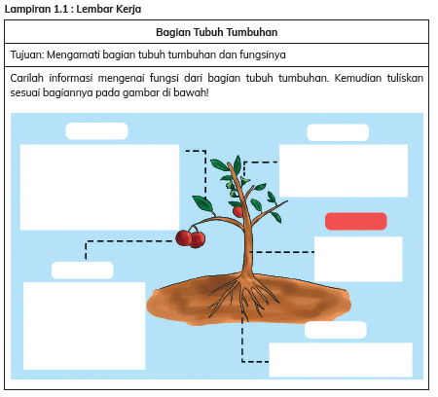

LEMBAR KERJA PESERTA DIDIK (LKPD) Lampiran 1.2

Nama : .............................................................................
Kelas : .............................................................................
Petunjuk!
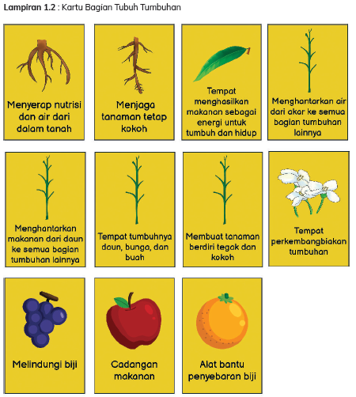

LEMBAR KERJA PESERTA DIDIK (LKPD) Lampiran 1.3

Nama : .............................................................................
Kelas : .............................................................................
Petunjuk!
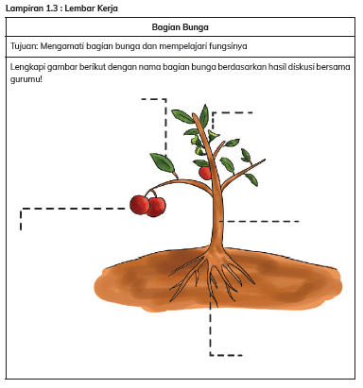

Nilai |  | Paraf Orang Tua

B. BAHAN BACAAN GURU & PESERTA DIDIK
Topik A: Bagian Tubuh Tumbuhan
Bahan Bacaan Guru
Pada umumnya, bagian tubuh tumbuhan bisa dibagi ke dalam 3 fungsi:
1. untuk pertumbuhan tanaman;
2. perlindungan diri atau adaptasi;
3. alat berkembang biak.
Umumnya semua tanaman memiliki akar, batang, dan daun. Sebagian tumbuhan memiliki bunga, spora, dan duri. Menurut Gembong dalam buku Morfologi Tumbuhan (2016), tumbuhan bisa dikelompokan berdasarkan bentuk akar, batang, dan daunnya.

Pengelompokkan akar pada tumbuhan meliputi:
1. akar tunggang, yaitu akar yang tumbuh dari batang masuk ke dalam tanah. Cabang-cabang akar akan keluar dari cabang utama. Biasanya dimiliki oleh tumbuhan dikotil. Contoh: mangga, jeruk, jambu, dan cabai;
2. akar serabut, yaitu akar samping yang keluar dari pangkal batang. Akar ini menggantikan akar tunggang yang tidak berkembang. Biasanya dimiliki oleh tumbuhan monokotil. Contoh: padi, jagung, dan rumput.

Batang juga bisa dikelompokkan ke dalam 3 jenis meliputi:
1. batang kayu. Batang yang keras dan kuat karena sebagian besar terdiri atas kayu. Umumnya dimiliki oleh pohon-pohon besar seperti mangga, cemara, beringin, dll.
2. batang basah. Batang yang lunak dan berair. Misalnya pada bayam, kangkung, dll.
3. batang rumput. Batang yang tidak keras. Mempunyai ruas-ruas nyata dan sering kali berongga. Misalnya pada padi, sereh, dan rumput-rumput pada umumnya.
Daun bisa juga dikelompokkan berdasarkan bentuk tulang daunnya. Tulang daun berfungsi seperti pembuluh darah, yaitu mengalirkan air dari batang ke daun dan mengalir makanan dari daun ke batang. Seperti tulang pada tubuh manusia, tulang daun juga membuat daun memiliki bentuk dan struktur yang kokoh. melengkung menjari sejajar menyirip
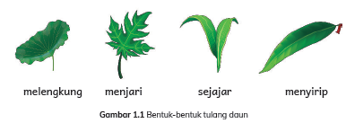
Pada topik ini peserta didik akan mengenal bagian tubuh tumbuhan beserta fungsinya. Kegiatan pembelajaran yang dilakukan melalui percobaan sederhana akan melatih kemampuan analisis peserta didik dengan cara mengaitkan hasil percobaan dengan fungsi salah satu bagian tubuh tumbuhan. Setelah itu peserta didik akan belajar mencari informasi secara mandiri terkait bagian tubuh yang lain melalui kegiatan identifikasi dan literasi. Informasi dibuat menyebar menggunakan kartu dengan tujuan agar peserta didik dapat tetap dapat bergerak aktif sambil belajar. Dari informasi yang didapatkannya, peserta didik akan belajar berdiskusi dan guru dapat membantu dengan menguatkan pemahaman serta meluruskan miskonsepsi. Kemudian dari pemahaman tersebut peserta didik akan diajak berpikir kritis melalui kegiatan refleksi.

Bahan Bacaan Peserta Didik
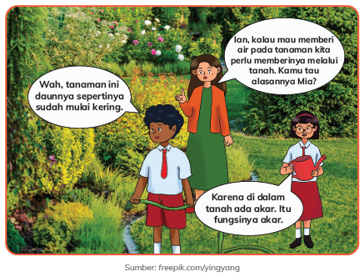
Seperti manusia yang mempunyai tangan dan kaki, tumbuhan juga memiliki anggota tubuhnya. Setiap anggota tubuh memiliki fungsinya masing-masing yang bertujuan untuk memenuhi kebutuhan tumbuhan untuk bertahan hidup. Seperti akar yang berfungsi untuk menyerap air dari tanah. Lalu, apa saja bagian tubuh tumbuhan?
Apa fungsinya masing-masing?

Topik B: Fotosintesis, Proses Paling Penting di Bumi
Bahan Bacaan Guru
Fotosintesis adalah proses yang sangat penting, tidak hanya bagi tumbuhan namun bagi makhluk hidup di Bumi. Pada topik ini, diharapkan peserta didik dapat dapat menyadari pentingnya fotosintesis bagi kelangsungan hidup makhluk hidup yang ada di Bumi. Baik itu untuk sumber oksigen juga sebagai sumber makanan.
Hewan-hewan karnivora mungkin tidak menggunakan tumbuhan sebagai sumber makanan. Namun, mereka memangsa hewan herbivora yang kelangsungan hidupnya bergantung pada tumbuhan.
Kesalahan yang sering terjadi adalah peserta didik hanya menghafal proses fotosintesis tanpa benar-benar memahaminya. Termasuk pemahaman mengenai kebutuhan serta hasil dari reaksi ini. Proses fotosintesis adalah hal yang baru bagi peserta didik dan cukup komplek. Guru perlu membimbing dan melakukan pengulangan untuk menjelaskan ini.
Selain menggunakan infografis yang ada pada Buku Siswa, gunakan tahapan berikut ini untuk memberikan penjelasan pada peserta didik.
1. Tahap pertama: yang dibutuhkan tanaman untuk berfotosintesis (gunakan analogi sebagai bahan masakan).
a. Matahari.
Matahari merupakan sumber energi cahaya dan panas. Tumbuhan menggunakan energi cahaya pada matahari untuk melakukan proses fotosintesis.
b. Air
Akar berfungsi untuk menyerap air dari dalam tanah. Air kemudian disalurkan oleh batang dan sampai ke daun.
c. Karbon dioksida
Manusia dan hewan mengeluarkan karbondioksida saat mengembuskan nafas. Karbon dioksida ini kemudian diserap oleh tumbuhan untuk melakukan fotosintesis.
d. Klorofil
Daun memiliki warna alami hijau. Warna ini disebut sebagai klorofil.
2. Tahap kedua: memasak
Setelah semua bahan terkumpul, daun akan memasak bahan-bahan tersebut (proses ini terjadi di bagian daun yang bernama kloroplas).
3. Tahap ketiga: hasil masakan
a. Hasil masakan di daun (fotosintesis) yaitu karbohidrat (makanan). Makanan ini kemudian disalurkan oleh batang ke seluruh bagian tumbuhan dan dipakai untuk tumbuh. Kelebihan makanan disimpan dalam bentuk buah atau umbi (seperti wortel, singkong, dan kentang)
b. Selain makanan, fotosintesis juga menghasilkan oksigen. Oksigen ini kemudian dilepaskan oleh daun ke udara. Manusia dan hewan menghirup oksigen untuk bernapas.
Walaupun tumbuhan menghasilkan oksigen, namun ia juga membutuhkan oksigen untuk melakukan respirasi. Hasil dari respirasi ini merupakan energi yang dipakainya untuk tumbuh. Pada topik ini, pembahasan belum sampai ke bagian respirasi. Namun peserta didik perlu mengetahui bahwa tumbuhan juga memerlukan oksigen.
Kurang lebih 70% sumbangsih oksigen di Bumi terbesar dihasilkan oleh tumbuhan laut (fitoplankton, alga, dan rumput laut). Hutan hujan sekitar 28%. Sisanya dihasilkan oleh sumber lainnya. Guru bisa menggunakan data ini untuk mengajak peserta didik melihat pentingnya menjaga kelestarian ekosistem laut dan hutan.
Pada topik ini, kegiatan pembelajaran dimulai dengan kegiatan literasi melalui infografis yang tersedia pada buku. Peserta didik belajar membaca secara mandiri terlebih dahulu dan memilah informasi yang bisa dipahami serta sulit untuk dipahaminya. Guru kemudian memberikan pemahaman melalui kegiatan diskusi yang melatih peserta didik untuk fokus dan menyimak. Peserta didik juga diajak untuk membuktikan hasil dari proses fotosintesis melalui percobaan sederhana. Dari pemahaman yang sudah dimiliki, peserta didik belajar untuk berkolaborasi dalam kelompok dan membuat sebuah infografis yang mengaitkan proses fotosintesis dengan manusia dan tumbuhan. Hasil kolaborasi ini kemudian mereka presentasikan kepada temannya dengan tujuan melatih kemampuan berkomunikasi dan memaparkan proses ilmiah.

Bahan Bacaan Peserta Didik
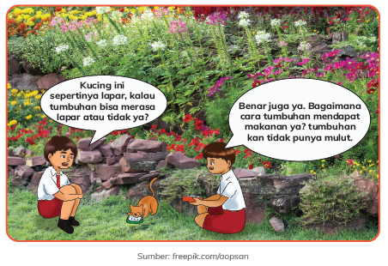
Manusia dan hewan akan mencari makanan jika merasakan lapar.
Hewan akan bergerak mencari mangsa. Manusia akan memasak atau pergi membeli kebutuhannya. Lalu, bagaimana dengan tumbuhan?
Makhluk hidup ini tidak berpindah-pindah tempat seperti kita. Tidak juga memiliki mulut. Namun, sama seperti semua makhluk hidup lainnya, tumbuhan juga membutuhkan makanan. Caranya melalui proses fotosintesis. Yuk, kita pelajari proses ini bersama.

Topik C: Perkembangbiakan Tumbuhan
Bahan Bacaan Guru
Pada tumbuhan berbunga, perkawinan (generatif) terjadi saat proses penyerbukan.
Penyerbukan yaitu bertemunya benang sari (alat kelamin jantan pada bunga) dengan putik (alat kelamin betina pada bunga). Setelah itu, akan terjadi proses pembuahan, yaitu peleburan sel jantan dan sel telur. Setelah pembuahan terjadi, bunga akan layu dan gugur, diikuti perkembangan bakal biji menjadi biji yang dilindungi oleh kulit. Tumbuhan memerlukan bantuan untuk penyerbukan, seperti dari serangga, angin, bahkan manusia.
Pada perkembangbiakan vegetatif (tidak kawin), keturunan dihasilkan dari 1 induk. Hasilnya, keturunan memiliki sifat identik dengan induknya. Biasanya terjadi karena ada modifikasi akar, batang, atau daun. Contoh vegetatif alami sebagai berikut (Winarsih, 2019):
1. Tunas. Pada tumbuhan seperti pisang dan bambu, batang yang ada dalam tanah dapat berkembang membentuk tunas. Tunas akan tumbuh dekat dengan induknya dan tumbuh menjadi tanaman baru. Ada juga tunas yang tumbuh di tempat selain itu sehingga disebut tunas liar (tunas adventif) contohnya pada tanaman cocor bebek dan sukun.
2. Spora. Tanaman paku menggunakan spora untuk berkembang biak. Letak spora ada di bagian bawah tumbuhan. Spora yang jatuh di tempat yang cocok akan tumbuh menjadi tanaman yang baru.
3. Umbi. Bagian ini sebenarnya adalah cadangan makanan yang disimpan dalam batang atau akar. Jika umbi ini ditanam, maka dapat keluar tunas baru. Contoh: kentang (umbi batang), singkong (umbi akar), dan bawang merah (umbi lapis).
Manusia mengembangkan vegetatif buatan untuk menghemat waktu, cepat memberikan hasil, dan mempunyai sifat yang sama dengan induknya. Contoh vegetatif buatan selain setek dan cangkok (Winarsih, 2019):
1. Sambung. Disebut juga mengenten, perkembangbiakan dengan cara menyambung batang 2 tumbuhan yang jenisnya sama, tetapi kualitasnya berbeda. Tujuannya untuk memperoleh kualitas tanaman yang lebih baik.
2. Merunduk. Teknik berkembang biak dengan cara merundukkan batang tanaman ke tanah agar tumbuh akar. Setelah akar timbul, batang bisa dipotong.
Contohnya pada alamanda.
Pada topik ini, peserta didik akan belajar mengenai cara tumbuhan berkembang biak. Kegiatan pembelajaran dimulai dengan mengajak peserta didik untuk mengamati dan mengidentifikasi bagian-bagian bunga. Melalui kegiatan literasi mandiri, peserta didik akan belajar mengenai proses penyerbukan pada tumbuhan. Penjelasan guru tetap dibutuhkan untuk memberikan penguatan dan meluruskan miskonsepsi. Setelahnya, peserta didik akan belajar untuk menuangkan pemahamannya mengenai konsep penyerbukan dalam bentuk gambar dan tulisan (komik penyerbukan). Peserta didik dipersilakan untuk membaca karya temannya dan berlatih memberikan apresiasi serta pendapat terhadap hasil karya temannya.

Bahan Bacaan Peserta Didik
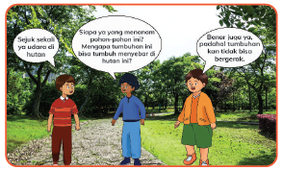
Apakah tumbuhan di hutan ditanam oleh manusia? Jika tidak, lalu bagaimana tumbuhan bisa tumbuh tersebar di mana-mana? Siapa yang menanamnya? Bagaimana cara tumbuhan berkembang biak dan memperbanyak jenisnya?

Topik C2: Penyebaran Biji
Bahan Bacaan Guru
Tumbuhan perlu untuk menyebarkan bijinya. Jika tidak disebar, maka tumbuhan baru akan tumbuh dekat pada tanaman induknya dan bisa terjadi persaingan dalam mendapatkan air, nutrisi dari tanah, serta ruang gerak untuk tumbuh. Tanaman baru juga bisa tertutupi oleh induknya sehingga sulit mendapatkan Matahari. Selain itu makhluk hidup lain yang membutuhkan tumbuhan sebagai sumber makanan dan tempat berlindung juga mendapat manfaat dengan adanya penyebaran biji. Ada beberapa cara penyebaran biji di alam yaitu dengan bantuan hewan, angin, dan air. Gravitasi juga berperan dalam penyebaran biji. Buah yang sudah matang akan semakin berat, sehingga tangkainya tidak lagi kuat menahan, akhirnya buah jatuh ke bawah.
Dengan mempelajari cara penyebaran biji, diharapkan peserta didik dapat mengelaborasikan kembali dengan pelajaran ekosistem yang sudah dipelajari di kelas 3. Penyebaran biji dan penyerbukan memperlihatkan interaksi antara sesama makhluk hidup dan komponen abiotik di suatu ekosistem. peserta didik dapat merefleksikannya dengan melihat keteraturan yang sudah diciptakan oleh Sang Pencipta dan sikap apa yang perlu ditunjukkan oleh manusia untuk menjaga keteraturan ini.
Pada topik ini, peserta didik akan belajar bagaimana alam membantu penyebaran biji pada tumbuhan. Peserta didik akan dilatih kemampuannya untuk menganalisis dan menerjemahkan gambar mengenai beberapa metode penyebaran biji. Hasil analisis ini kemudian dituangkan dalam belum tulisan. Melalui kegiatan kelompok, peserta didik akan belajar untuk menyampaikan dan mendengarkan pendapat dari temannya.

Bahan Bacaan Peserta Didik
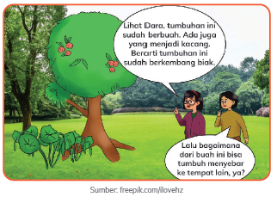
Sama seperti proses penyerbukan, tumbuhan pun membutuhkan bantuan untuk menyebarkan bijinya. Lalu, apa sajakah yang bisa membantu tumbuhan menyebarkan bijinya?

C. GLOSARIUM
Peserta didik akan belajar mengenai tumbuhan dimulai dengan mengenal bagian tubuh tumbuhan dan fungsinya. peserta didik diharapkan dapat melihat bahwa bagian tubuh tumbuhan berperan dalam proses pertumbuhan, mempertahankan diri (adaptasi), serta perkembangbiakan. peserta didik juga akan belajar mengenai proses fotosintesis serta kaitannya dengan makhluk hidup lain. Dari pemahaman ini, peserta didik diharapkan bisa melihat pentingnya tumbuhan bagi keberlangsungan hidup di Bumi dan mengapa manusia perlu menjaganya. Selain itu, peserta didik akan belajar mengenai cara perkembangbiakan pada tumbuhan dan bagaimana tumbuhan bisa menyebarkan bijinya. Dari pengetahuan ini, peserta didik diharapkan bisa melihat peran makhluk hidup serta komponen abiotik lain dalam membantu keberlangsungan hidup tumbuhan. Peserta didik juga akan melakukan praktik langsung untuk menanam tumbuhan dan mengamati pertumbuhannya. Setelah belajar bab ini, peserta didik diharapkan bisa menunjukkan kepedulian lebih terhadap tumbuhan, mampu merawat tumbuhan di sekitarnya, serta lebih menunjukkan rasa syukur terhadap Tuhan yang sudah mengatur alam dengan sangat baik.
Pada bab ini, peserta didik akan membuat gambar tahapan fotosintesis dan komik penyerbukan yang bisa dikaitkan dengan pelajaran Bahasa Indonesia dan SBdP. Peserta didik juga akan melakukan proyek belajar yang bisa dikaitkan dengan pelajaran Matematika (pengambilan dan pengolahan data pertumbuhan) dan Bahasa Indonesia (pembuatan laporan dan presentasi).
D. DAFTAR PUSTAKA
Ash, Doris. 1999. The Process Skills of Inquiry. National Science Foundation, USA.
Loxley, Peter, Lyn Dawes, Linda Nicholls, dan Babd Dore. 2010. Teaching Primary Science. Pearson Education Limited.
Murdoch, Kath. 2015. The Power of Inquiry: Teaching and Learning with Curiosity, Creativity, and Purpose in the Contemporary Classroom. Melbourne, Australia. Seastar Education.
Pearson Education Indonesia. 2004. New Longman Science 4. Hongkong: Longman Hong Kong Education.
Tjitrosoepomo, Gembong. 2016. Morfologi Tumbuhan. Yogyakarta: Gadjah Mada University Press.
Winarsih, Sri. 2019. Seri Sains Perkembangbiakan Makhluk Hidup. Semarang: Alprin.
https://online.kidsdiscover.com/infographic/photosynthesis/. Dunduh pada 13 Oktober 2020.
https://www.dkfindout.com/us/animals-and-nature/plants/. Diunduh pada 13 Oktober 2020.
https://ssec.si.edu/stemvisions-blog/what-photosynthesis/. Diunduh pada 13 Oktober 2020.
https://ipm.missouri.edu/ipcm/2012/7/corn-pollination-the-good-the-bad-and-the-uglypt-3/. Diunduh pada 13 Oktober 2020.
https://online.kidsdiscover.com/unit/bees/topic/bees-and-pollination/. Diunduh pada 14 Oktober 2020.
https://www.britannica.com/browse/Plants/. Diunduh pada 14 Oktober 2020.
https://www.nationalgeographic.org/encyclopedia/desert-biome/. Diunduh pada 14 Oktober 2020.
https://kids.britannica.com/scholars/article/root/83899/. Diunduh pada 14 Oktober 2020.
https://www.britannica.com/science/pollination/. Diunduh pada 14 Oktober 2020.
https://www.britannica.com/science/propagation-ofplants/. Diunduh pada 14 Oktober 2020.
https://www.britannica.com/science/seed-plant-reproductive-part/. Diunduh pada 31 Oktober 2020.
https://kids.britannica.com/students/article/leaf/275410/. Diunduh pada 31Oktober 2020.
https://www.nationalgeographic.org/activity/save-theplankton-breathe-freely/. Diunduh pada 31 Oktober 2020.
https://www.nationalgeographic.com/animals/mammals/a/african-elephant/. Diunduh pada 5 November 2020.
https://www.researchgate.net/publication/324505764_Gardeners_of_the_forest_effects_of_seed_handling_and_ingestion_by_orangutans_on_germination_success_of_peat_forest_plants/. Diunduh pada 5 November 2020.

